Sehr geehrte Damen und Herren, liebe Kolleginnen und Kollegen,

Ich danke den Veranstaltern vielmals für die Einladung, vor allem Matteo Ieva, der vor einigen Wochen mit mir Kontakt aufgenommen hat. “Ripensare la morfologia urbana” ist der aktuelle Titel der Zeitschrift U+D *Urban Form and Design*, die eher ein Buch zum Thema der städtischen Morphologie ist als eine Zeitschrift. Die wichtigsten Namen der Architektur in Italien sind darin vertreten. Mit wissenschaftlicher Akribie und großer Expertise verfolgen die Aufsätze das Thema der urbanen Morphologie und der Morphogenese der Stadt. Die Aufsätze sind von großer Aktualität, wie auch von großer historischer wie auch theoretischer Tiefe. Die internationale Aufmerksamkeit ist gesichert durch die italienisch-englische Zweisprachigkeit.

Die Präsentation des aktuellen Ausgabe No. 15 der Zeitschrift bietet die Gelegenheit, wie Giuseppe Strappa im Editorial schreibt, für “moments of reflection and regeneration”. Man zieht Bilanz, aber keinen Schlusstrich, “one takes a look at the work done and takes stock, looking at the future with new eyes, and makes plans”.

Es ist mir eine große Freude, an diesem Prozess teilhaben und zu diesem Prozess beitragen zu dürfen. Dazu möchte ich einige Punkte aufgreifen, die im Editorial Erwähnung finden, und die mir von großer Bedeutung für das Thema der städtischen Morphologie und die Morphogenese unter den aktuellen Bedingungen – gesellschaftlich, technologisch, klimatisch – zu sein scheinen.

Lassen Sie mich bitte einen Satz aus dem Editorial herausgreifen. Dort heißt es unter anderem, dass die Forschungen über die urbane Form „have their distant origins in the Lombard Enlightenment.“ So allein die Präzisierung als „Lombard Enlightenment“ und nicht allein Aufklärung im Allgemeinen ist für sich bedeutungsvoll. Aufklärung und, wie wir später sehen werden, Humanismus erscheinen kontextabhängig in unterschiedlichen Variationen.

Wenig später geht Giuseppe Strappa auf die lange Tradition der Forschung zur Morphologie der Stadt in Italien ein. Er schreibt dort, „it is true that the research on the form of the city is characterized with us by a human­istic and historical background that has always prevented determinisms and taxonomies.“ (Strappa 2021, 9) „With us“ heißt so viel wie ‚in der italienischen Tradition der morphologischen Studien‘, die bis in die 1950er Jahre zurückgehen.

Es ist dem zuzustimmen. Besonders wenn man an die lange Entwicklungsgeschichte der Stadt denkt, so ist die Stadt eines jener kulturellen Artefakte, in dem sich die jeweilige humanistische Grundeinstellung, in ihrer je unterschiedlichen Konzeption, in umfassender Weise hypostasiert, also Gestalt und Form wird. Erst im Formwerden, erst in der Vermittlung durch die morphologische Gestalt kann die humanistische Idee im Alltag wirksam werden. Stadt ist ein wichtiges Medium der Transformation der reinen Idee zu ihrem Wirksamwerden im Lebensalltag. Das zeigt sich darin, dass der Begriff *Angemessenheit* oder *adeguatezza* mit dem Aufkommen des Renaissancehumanismus zum zentralen Grundbegriff der Architekturtheorie geworden ist. Angemessenheit an den Menschen – natürlich den Menschen, an was denn sonst.

Aber so einfach ist es nicht. Denn es geht immer um den Menschen und „seine Stellung in der Welt“ (Gehlen 2016 [1940]), die sich laufend verändert. Die Veränderungen der Gesellschaft und die der Städte, aber auch die Veränderungen im Konzept des Humanismus und die der Morphologie der Stadt stehen in einem reziproken Verhältnis zueinander, sie spiegeln sich gegenseitig ineinander.

**Historischer Index** Dass die Grundlegung des Denkens in Humanismus und Geschichte eine deterministische und funktionalistische Verengungen verhindern, darauf möchte ich gerne näher eingehen. Besonders vor dem Hintergrund, dass heute, im Namen des Post-Kolonialismus und Post-Rassismus in einer eigenartigen Raserei gegen die eigene Herkunft, Humanismus und Aufklärung schlichtweg entsorgt werden sollen, also ob man sich mit der „cancel culture“ der eigenen Geschichte so leicht entledigen könnte.

Wie Susan Neiman, die Leiterin des Einstein Forums in Potsdam, vor einiger Zeit schrieb, ist es heute Mode, die Aufklärung verdreht darzustellen, „mit verheerenden Folgen wie Angriffen auf die Aufklärung selbst, die aus einer Mischung von Karikaturen und Verzerrungen bestehen“ (Neiman FAZ, 31.05.2021). Es wird die Tatsache völlig ignoriert, dass alles Wissen historisch ist. Mit Edmund Husserl muss man feststellen, dass wir nicht nur ein geistiges Erbe haben, sondern „durch und durch nichts anders als historisch-geistig Gewordene“ (Husserl 2019, 76) sind. Es kommt jedes Wissen mit einem „historischen Index“, der ihm anhängig ist. Gerade die Erforschung der urbanen Morphologie geschieht mit dem Blick in die Zukunft, der sich aber des geistigen Gewordenseins und des historischen Indexes allen Wissens bewusst ist. Das sind die Bedingungen der Zukunftsfähigkeit der Stadt.

Was heißt es also heute am Humanismus festhalten, besonders in einem durch künstliche Intelligenz, Digitalisierung, Klimawandel und Nachhaltigkeit sich verändernden, kulturellen Kräftefeld. Gerade die Untersuchungen zur Morphogenese der Städte gründet im Verständnis, dass die Städte eine eigene Entwicklungslogik, einen Eigensinn haben. Und das lange bevor mit *Space Syntax* oder *Actor-Network-Theory* dies in der Soziologie und der politischen Ökologie zum Thema geworden ist.

Humanismus, wie ich ihn verstehe, besteht ja gerade nicht darin, dass der Mensch irgendwie im Zentrum der Welt steht, sondern er besteht im Bewusstsein des Eigenwillens und der Widerständigkeit der Dinge. Humanismus heißt gerade die Differenz zwischen den Dingen und dem Menschen anerkennen, was eine fruchtbare Differenz ist, weil aus ihr die Reflexion, das kritische Nachdenken resultiert, wodurch der Mensch sich „seiner Natur und seiner Stellung in der Welt“ (Gehlen 2016) erst bewusst wird.

Die Widerständigkeit der Dinge schwingt ja im Begriff der ‚Organik‘ mit. Mit Frank L. Wright (1867-1959) gilt es festzustellen, dass der Begriff Organik soviel bedeutet wie ‚Struktur und Entwicklungslogik der Dinge‘. Für Wright offenbart sich das architektonische Denken in der organischen „Integrität der Architektur“. Unter Organik versteht man die Entwicklung der Dinge aus ihrer Eigenlogik heraus oder die aus der architektonischen Aufgabe sich entwickelnde „Schönheit des Denkens“ (Wright 1966, 105). Organisch ist, was aus sich heraus folgerichtig und damit aus einem eigenen Gesetz, im Austausch mit dem Kontext, sich entwickelt. Ein anderes Wort ist Morphogenese oder Morphologie, ganz im Sinne von Goethes Morphologie der Pflanze.

**Exzentrizität** Lassen Sie mich zuerst einige Anmerkungen machen zum Begriff der Angemessenheit, der im Zentrum des Humanismus wie auch besonders der Architektur steht. Analog zum Begriff des Humanismus geht auch der Begriff der Angemessenheit durch verschiedene Stufen der Transformation oder der Metamorphose. Es ist faszinierend zu sehen, wie im 15. Jahrhundert die Angemessenheit ihre moderne Prägung erfährt. Das vollzieht sich im Übergang vom mechanistischen antiken Weltbild, wie es Vitruvs Schrift *De architectura libri decem* oder *Zehn Bücher über Architektur* zugrunde liegt, zum christlichen Weltbild, wie es zum Beispiel Giovanni Pico della Mirandola (1463–96) in *De hominis dignitate* oder *Über die Würde des Menschen* beschreibt.

Es haftet den *Zehn Büchern über Architektur* ein „kräftiger Schub antiken Aberglaubens“ (Thoenes 2016, 84) an, schrieb Christof Thoenes. Wie intensiv in der Antike der Alltag und die gesellschaftlichen Institutionen von heidnisch-religiösen Vorstellungen und Ritualen durchdrungen waren, beschrieb etwa Numa Denis Fustel de Coulanges (1830–89) in seinem Buch *Der antike Staat* (1864). Auf Fustel de Coulanges und das antike Weltbild nahm übrigens Aldo Rossi Bezug, als er im Zuge seiner morphologischen Überlegungen im Buch *Architektur der Stadt* die Einheit von „Baudenkmal, Ritus und Mythos“ (Rossi 2015, 16) oder von Gebäudestruktur, Alltagsritual und Erinnerungswert beschwor.

Nur nebenbei: Es ist interessant zu sehen, wie Rossi zur Erneuerung der Konzeption der Architektur in den 1960-Jahren hinter den Renaissancehumanismus bis auf die Antike und das antike Weltbild zurückgriff.

Der Unterschied zum mechanistischen Weltbild der Antike trat bei Pico della Mirandola deutlich hervor. In *De hominis dignitate* oder *Über die Würde des Menschen* lässt er Gott zu Adam sprechen: „In die Mitte der Welt habe ich dich gestellt, damit du von da aus bequemer alles ringsum betrachten kannst, was es auf der Welt gibt.“ (Pico della Mirandola 2009, 9) Bei Pico della Mirandola steht demnach der Mensch in der Mitte der Welt. Gleichzeitig ist der Mensch Teil einer organischen, aus einer Eigenlogik heraus sich entwickelnden Schöpfungsgeschichte und nicht mehr einer antiken Weltmechanik.

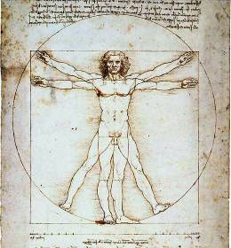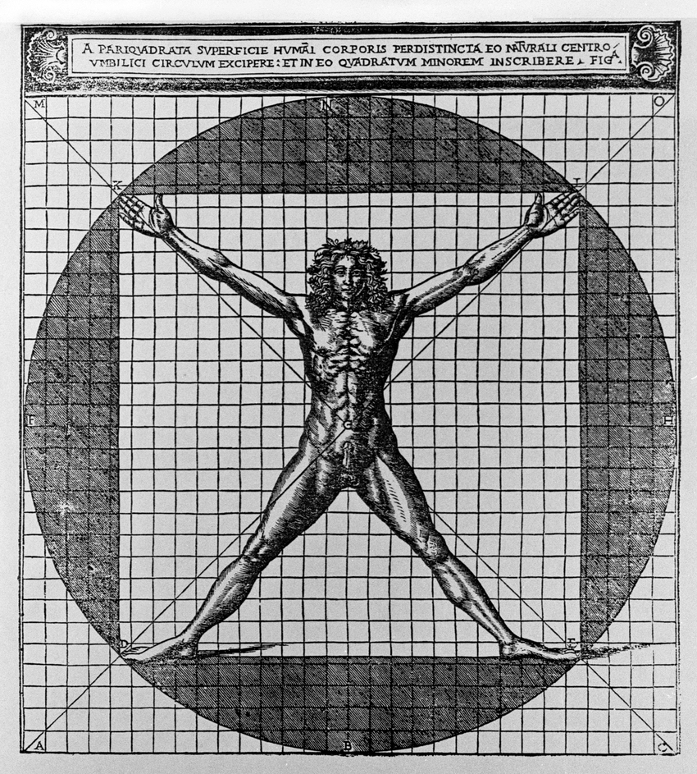

Das humanistische Weltbild brachte aber Leonardo da Vinci (1452–1519) in seiner Zeichnung des vitruvianischen Menschen zur Darstellung. Dabei weicht Leonardo in einem scheinbar unbedeutenden Detail von der Beschreibung Vitruvs ab. Im Unterschied zu Vitruvs Beschreibung haben in Leonardos berühmter Darstellung der Kreis, das Quadrat und der Mensch nicht denselben Mittelpunkt. Cesare Cesariano (1475–1543) folgte dagegen noch wörtlich der vitruvianischen Beschreibung und damit der antiken mechanischen Weltordnung. Nicht Leonardo, bei dem der Menschen Teil einer dezentrierten, dynamischen Ordnung ist.

Um einen Begriff aus der philosophischen Anthropologie von Helmuth Plessner zu gebrauchen: Das Verhältnis von Mensch und Welt zeigt sich in der Dezentrierung oder „Exzentrizität“. Der Humanismus zeichnet sich dadurch aus, dass der Mensch gerade exzentrisch zur Mitte steht, ja sogar die Frage des Zentrums nicht mehr beantwortbar ist. Der Mensch befindet sich in einem Spannungsverhältnis zur Welt, das heißt zu den Dingen. Oder wie Plessner schrieb: Der Mensch „ist nicht nur in seine Umgebung, sondern auch gegen sie gestellt. E[r] lebt in dynamischer Bezogenheit sowohl auf sein Umfeld als auch im Gegensinne zu ihm, dem lebendigen Ding, zurück.“ (Plessner 2017, 9)

Und wie man erweitern kann, kommt erst durch die Differenz zwischen der materiellen Welt und dem Menschen die Reflexion in die Welt, der Mensch wird sich seiner selbst erst durch die Exzentrizität bewusst. Und wie eben Plessner sagt, der Mensch steht nicht nur in seiner Umgebung, „sondern auch gegen sie.“ (Plessner 2017, 9) Das gilt nicht nur für die Natur, sondern auch für die Gegenstände, die er anfertigt. Er befindet sich auch zu den Artefakten, Geräten, Häusern und Städten in einer exzentrischen Position. So können wir sagen, dass der Humanismus nicht durch die Idee des Zentrums, sondern durch das Bewusstsein der Exzentrizität geprägt ist.

Arnold Gehlen, einer der Begründer der philosophischen Anthropologie, sprach in diesem Zusammenhang vom „Sachwiderstand“ der Dinge. Im Sachwiderstand sah er den Auslöser für das kritische Nachdenken, die Reflexion oder überhaupt das Bewusstsein des Menschen von sich selbst. Gehlen wies hier auf die Rolle der Sprache hin, denn sie ist „eine Zwischenwelt, die zwischen dem Bewußtsein und der Welt [der Dinge] liegt, sie [ist] zugleich verbindend und trennend.“ (Gehlen 2016 [1940], 290) Das Besondere ist, dass die Sprache auf die Dinge gerichtet ist, aber sie erfährt Widerstand von ihnen. „Indem der Wortgedanke an der Sache Widerstand findet, fällt er auf sich selbst zurück (Reflexion)“ (Gehlen 2016 [1940], 290) Es wird das Wort „auf sich zurückgeworfen – reflektiert“ (Gehlen 2016 [1940], 290).

Wo aber die Sprache auf Widerstand trifft und von den Dingen reflektiert wird, bleibt etwas von den Dingen an der Sprache hängen. Daraus, so Gehlen, resultiert die Fähigkeit des Menschen zur Reflexion. Die Dinge drängen sich der Sprache auf und verändern die Sprache und die durch Sprache imaginierte Vorstellungswelt. Das ist aber auch der Sinne der theoretischen Reflexion. Sie soll nicht unbeteiligt, gleichgültig oder neutral den Dingen gegenüber sein, sie soll von den Dingen tingiert, also gefärbt sein.

Der Mensch stößt also auf den Widerstand der Dinge. Und ist dies nicht, was im Zentrum auch der Untersuchungen der urbanen Morphologie steht? Dass die Stadt, jede Stadt, eine Eigendynamik hat, dass sie nicht nur dem Menschen positiv zugewandt ist, sondern ihr Beitrag zum Leben gerade auch in ihrem Widerstand dagegen besteht?

Die Stadt ist immer auch widerständig. Durch die Widerständigkeit kann sie überhaupt Einfluss auf den Menschen nehmen. Das ist ihre kulturelle Funktion, durch Widerstand „bildend“, „zivilisierend“ und „kultivierend“ zu sein. Nach dem deutschen Architekten und Maler Karl Friedrich Schinkel hatte die Architektur, als Institution im öffentlichen Raum, einen Bildungsauftrag. Man kann auch von einem Bildungsauftrag der Städte sprechen. Die Menschen formen die Städte, danach formen die Städte den Menschen.

In der Differenz, in der Widerständigkeit besteht der humanistische Kern der Städte. Das ist Teil ihrer morphologischen Struktur und den ihnen anhängenden historischen Indices. Die mit historischen Indices aufgeladene Stadt leistet gleichsam Widerstand gegen die Ignoranz, den Konsumismus, die Automatismen des Alltags und die Selbstvergessenheit.

**Umwelten** Ich verstehe den Auftrag der Wissenschaft der urbanen Morphologie (Forschung der urbanen Morphologie) darin, gegen die Ignoranz des Menschen den Eigenwillen der Stadt und ihre humanistische Grundlage stark zu machen, sie sichtbar zu machen und wirksam werden zu lassen. In der Widerständigkeit liegt der humanistische Auftrag der Stadt, wie gleichzeitig ihre stimulierende Seite. In der Widerständigkeit zeigt sich die Angemessenheit.

Aber liegt nicht im Sachwiderstand überhaupt die humanistische Funktion der Architektur? Ist es nicht so, dass sich jede Wand vom Prinzip her zuerst dem Menschen in den Weg stellt oder – widerständig – den Weg blockiert. Um dann, mittels einer Öffnung, einer Tür, den Weg freizumachen auf die andere Seite der Wand oder ins Innere des Hauses, wo die Menschen zusammen kommen können, wo die unterschiedlichen Sozialisierungsprozesse stattfinden können.

Die Angemessenheit der Stadt an den Menschen besteht in ihrer Widerständigkeit oder ihrem Sachwiderstand. Das heißt, in der Differenz, in der Exzentrizität, in der „exzentrischen Positionalität“ (Plessner, 1027, 9) von Mensch und Stadt oder Mensch und Umgebung. Ich meine aber, dass die Konzeption der Widerständigkeit der Dingwelt und der Stadt heute erweitert werden muss. Mit Giorgio Agamben „Das Offene“ und Jacob von Uexkülls Thesen aus *Streifzüge durch die Umwelten von Tieren und Menschen* (1956) muss der Begriff der Angemessenheit aus seiner anthropozentrischen Definition befreit und die Morphologie der Stadt zu einer Morphologie der Umwelten erweitert werden.

Jacob von Uexküll konnte durch seine Studien mit Tieren zeigen, wie der Mensch wohl in seiner Umwelt lebt, die aber die nicht die einzige ist. Dass jedes Tier – entsprechend seiner Sinnesfähigkeiten – in einer eigenen Umwelt lebt. Die menschliche Umwelt dominiert jedoch die anderen Umwelten, bedroht und vernichtet ihre Existenz.

Wenn wir heute vom Schutz der Umwelt sprechen, so bedeutet das, den Sachwiderstand der anderen Umwelten anzuerkennen. Zu den widerständigen Umwelten gehören die der verschiedenen Organismus, der Tiere und Pflanzen, aber heute nicht weniger die materiellen Umwelten – wie Klima und künstliche Intelligenz – und die Umwelten der Dinge, vor allem der Städte, aber auch der Maschinen, der Häuser und der Institutionen. Die morphologische Forschung müsste heute über die Stadt hinaus erweitert werden und die Stadt als Hybrid von unterschiedlichen Umwelten umfassen, jede mit ihrem eigenen Sachwiderstand, jede mit ihrem eigenen humanistischen Auftrag. Im Sinne einer weiteren Weitung des Begriffes des Humanismus bedarf die Morphologie der Stadt heute der Erweiterung zu einer Morphologie der Umwelten.

Berlin, 4. Oktober 2021 Jörg H. Gleiter

**Literatur**

Jakob von Uexküll u. Georg Kriszat, *Streifzüge durch die Umwelten von Tieren und Menschen*, Hamburg: Rowohlt 1956

Giovanni Pico della Mirandola, *De hominis dignitate. Über die Würde des Menschen [1486]*, Ditzingen: Philipp Reclam 2009

Arnold Gehlen, *Der Mensch. Seine Natur und seine Stellung in der Welt [1940]*, Frankfurt/M.: Vittorio Klastermann 2016

Helmuth Plessner, *Mit anderen Augen. Aspekte einer philosophischen Anthropologie,* Ditzingen: Philipp Reclam 2017

Numa Denis Fustel de Coulanges, *Der antike Staat* [1864], Graz 1961

Edmund Husserl, *Die Krisis der europäischen Wissenschaften und die transzendentale Phänomenologie*, Hamburg: Felix Meiner 2019

Susan Neiman, „Wo die Gerechtigkeit bedroht ist”, in: FAZ vom 31.5.2021

Aldo Rossi, *Architektur der Stadt*, Basel u. Berlin: Birkhäuser 2015